**USO DO PORTFÓLIO COMO INSTRUMENTO AVALIATIVO, INCLUSIVO E COLABORATIVO PARA OS ALUNOS COM DEFICIÊNCIA NO MUNICÍPIO DE MARICÁ – RJ**

DAVISON CALIXTO JACINTO

Mestrado Acadêmico em Educação - UERJ

**RESUMO**

A presente pesquisa busca analisar o processo de avaliação por meio do portfólio, dos alunos com deficiência de uma escola municipal do município de Maricá, que fica no estado do Rio de Janeiro. Desse modo, para alcançar o resultado esperado utilizando o portfólio como método avaliativo, é fundamental que para a sua elaboração, se apoie na construção, criatividade, reflexão, parceria, autoavaliação e autonomia da sua aplicação no processo de ensino e aprendizagem em sala de aula. Uma vez que este permite detalhar documentalmente, os conhecimentos adquiridos pelos alunos, gerando uma reflexão e desenvolvimento de atitudes e habilidades durante o ano de ensino escolar.

**Palavras-chaves**: Portfólio; Avaliação; Educação; Ensino;

**INTRODUÇÃO**

A Legislação Brasileira consolidou ao longo dos últimos anos vários documentos para garantir a todos os alunos o direito de aprender nas escolas comuns, dentre eles destacamos a Constituição Federal (1988), A Lei de Diretrizes e Bases da Educação Nacional (1996) e Lei Brasileira de Inclusão da Pessoa com Deficiência (2015).

Esses documentos oficiais apresentam respaldos para a aplicação de uma educação de qualidade social para todos, num ambiente comum onde não deve existir discriminação. Para Cunha (2018, p. 23), “Entende-se, assim, que todos os educandos possuem o direito à educação, independente de suas limitações ou necessidades educacionais”.

Nessa conjuntura, a Lei Brasileira de Inclusão da Pessoa com Deficiência (Estatuto da Pessoa com Deficiência), estabelecida em 06 de julho de 2015, garante oficialmente um sistema inclusivo nas escolas, tendo em consideração o desenvolvimento humano das habilidades e talentos (Brasil, 2015, art. 27).

Para tal, como afirma Fávero (2011), é necessário criar possibilidades de aprendizagem num espaço plural, no qual os alunos com deficiência poderão desenvolver suas capacidades humanas por meio da coletividade.

Dessa forma, foi pensado para esses alunos, o uso do portfólio como método avaliativo, que é uma forma de documentação e organização de trabalhos, projetos, anotações e atividades aplicadas em sala de aula de acordo com a necessidade do aluno e tendo o intuito de proporcionar o crescimento do indivíduo. Esta ferramenta, foi utilizada como instrumento avaliativo pelo Agente de Inclusão Educacional, como são denominados os Professores de Apoio, numa escola pública municipal, localizada no município de Maricá, cidade do estado do Rio de Janeiro.

A Secretaria Municipal de Educação do Município, expandiu e definiu como proposta obrigatória para todos os alunos do ensino fundamental I, a aplicação do portfólio como meio colaborativo e avaliativo. Ressaltando que a abordagem tradicional de avaliação pode limitar a visão do processo de aprendizagem dos alunos em seus múltiplos interferentes.

Por conseguinte, a avaliação tradicional não leva em conta as suas multidimensionalidades, nem tampouco considera as suas emoções, o que pode tornar-se, muitas vezes, um processo competitivo e desgastante, no qual se busca apenas um produto para se obter aprovação, mas não a produção do conhecimento e a aquisição da aprendizagem.

Também podemos considerar o uso de instrumentos como o portfólio no processo de ensino aprendizagem, pois faculta ao aluno oportunidades para refletir, diagnosticar as suas dificuldades, auto-avaliar o seu desempenho e auto-regular a sua aprendizagem, bem como o desenvolvimento da sua competência comunicativa (Brito, 2009).

O portfólio auxilia a reflexão sobre a construção dos saberes docentes, proporcionando aos estudantes e professores maior clareza sobre o que foi estudado, desta forma é possível refletir sobre o desenvolvimento das competências e habilidades de cada um. Fazendo com que os responsáveis consigam observar o desenvolvimento do seu filho ao longo do ano letivo.

Desta maneira, o estudante não será avaliado pelo seu sucesso ou o seu fracasso, mas o seu progresso, uma vez que o portfólio permite que seja engendrado as desigualdades no domínio do saber e das competências, permitindo que o estudante desempenhe um papel fundamental na avaliação, transformando sua realidade de acordo com o seu aprendizado, assim ele consegue identificar suas limitações e então se empenhar para melhorar (Gomes, 2019).

É papel do professor apresentar novas competências, seguir novos caminhos metodológicos, para organizar e conduzir situações de aprendizado, instigando o estudante a sair de sua zona de conforto e buscar novos conhecimentos de forma contínua.

A sua contribuição para o desenvolvimento dos alunos, principalmente para os que possuem deficiência, auxilia na autoconfiança e autoconhecimento, conforme aponta Santos (2021):

Com o uso de metodologias ativas de ensino e consequente avaliação através do instrumento avaliativo, portfólio, contribui para aumentar a autoconfiança, autoconhecimento e competência reflexiva dos discentes em todo o processo formativo, além de proporcionar diálogo teórico-prático voltados ao perfil do profissional que se almeja formar (Santos, *et al*., 2021).

Villas Boas (2004, p.38) complementa:

O portfólio é um instrumento de avaliação que permite aos alunos participar da formulação dos objetivos de sua aprendizagem e avaliar seu progresso. Eles são, portanto, participantes ativos da avaliação selecionando as melhores amostras do seu trabalho para incluí-las no portfólio.

Isso deixa em evidência a importância do portfólio em sala de aula, onde cria novas possibilidades do docente de observar e intervir em sua prática, percebendo a particularidade de cada discente, principalmente os alunos com deficiência, conforme aponta Fabris (2020):

Esse instrumento é o orientador do que precisa ser alcançado por cada aprendiz, além de estimular a autoestima e a curiosidade, à medida que emana dos projetos coletivos em que o tema é o mesmo para todos, mas os registros são individuais, o que personifica, individualiza e aceita as diversidades de estágios de desenvolvimento das fases do desenho e da escrita (Fabris, 2020, p. 36).

Portanto, o objetivo geral desta pesquisa é examinar as implicações que o portfólio tem na avaliação dos alunos com deficiência em duas turmas de 4º ano do Ensino Fundamental. Atualmente, são seis alunos, três no turno matutino e três no turno vespertino. Todos esses alunos possuem laudos e são acompanhados por um Agente de Inclusão Educacional (Professor de Apoio).

Como objetivos específicos compreender como a elaboração do portfólio atua no processo de autoavaliação, quais as suas vantagens e desvantagens e o que o uso desta ferramenta proporciona.

**METODOLOGIA**

Pesquisar cientificamente significa realizarmos essa busca de conhecimentos, apoiando-nos em procedimentos capazes de dar confiabilidade aos resultados. A pesquisa traz uma abordagem qualitativa, pois “não se preocupa com representatividade numérica, mas, sim, com o aprofundamento da compreensão de um grupo social e de uma organização.” (Gerhardt; Silveira, 2009).

No que diz respeito aos procedimentos técnicos refere-se a uma pesquisa-ação, na qual o pesquisador tem uma participação direta na problemática investigada. “O processo de pesquisa recorre a uma metodologia sistemática, no sentido de transformar as realidades observadas, a partir da sua compreensão, conhecimento e compromisso para a ação dos elementos envolvidos na pesquisa” (Fonseca, 2002 apud Gerhardt; Silveira, 2009).

Os procedimentos didáticos pedagógicos utilizados foram distribuídos da seguinte forma: Construção de portfólio num caderno para cada aluno, onde contém registros de suas atividades e interações em sala de aula ao longo do período letivo, mostrando a vivência do aluno num ambiente colaborativo e inclusivo para a sua aprendizagem.

**RESULTADOS E DISCUSSÕES**

A prática avaliativa via portfólio, foi pensada, junto com a equipe diretiva[1] da escola, que algumas atividades produzidas em sala de aula, fossem para o portfólio, no caso, dois dias da semana, todos os alunos da turma, irão dedicar-se, produzindo atividades, de acordo com o currículo escolar.

A seguir, vai ser possível observar o caderno, a capa e as produções já elaboradas pelos alunos com deficiência, em seus portfólios. O caderno e a capa, são padrões definidos respectivamente pela Secretaria e direção escolar.

**Figura 1** – Imagens do Portfólio

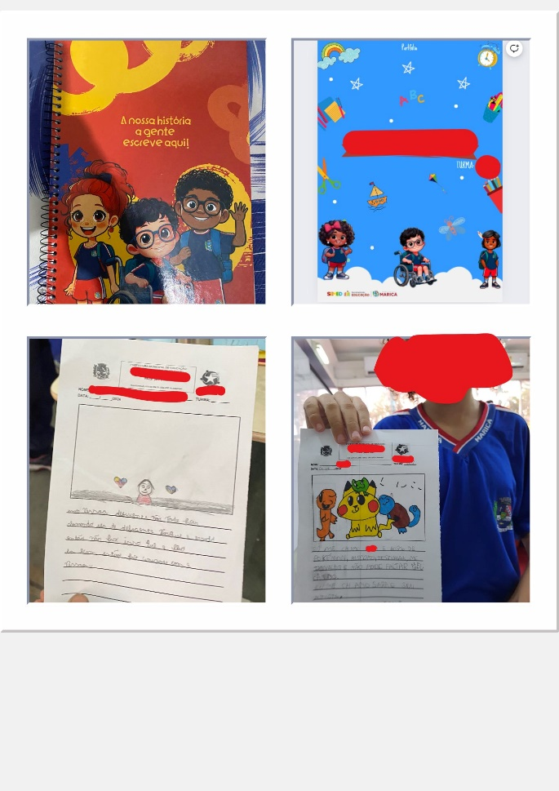

Legenda: Registros do caderno de portfólio e atividades desenvolvidas pelos alunos.

Vale ressaltar que para esses alunos com deficiência identificada em seus laudos médicos, o currículo é adaptável e elaborado através do Planejamento Educacional Individualizado (PEI), consiste um documento norteador do trabalho educacional que identifica como as expectativas de aprendizagem podem ser alteradas, levando-se em consideração as necessidades do aluno, o currículo padrão e a identificação de metas alternativas nas áreas necessárias (Tannús-Valadão; Mendes, 2018, p. 11).

Também pode ser definido como:

um instrumento que permite prestar contas para o aluno, para seus pais e/ou representantes legais e para todos aqueles que têm responsabilidades para que os objetivos da educação sejam cumpridos (Tannús-Valadão; Mendes, 2018, p. 11).

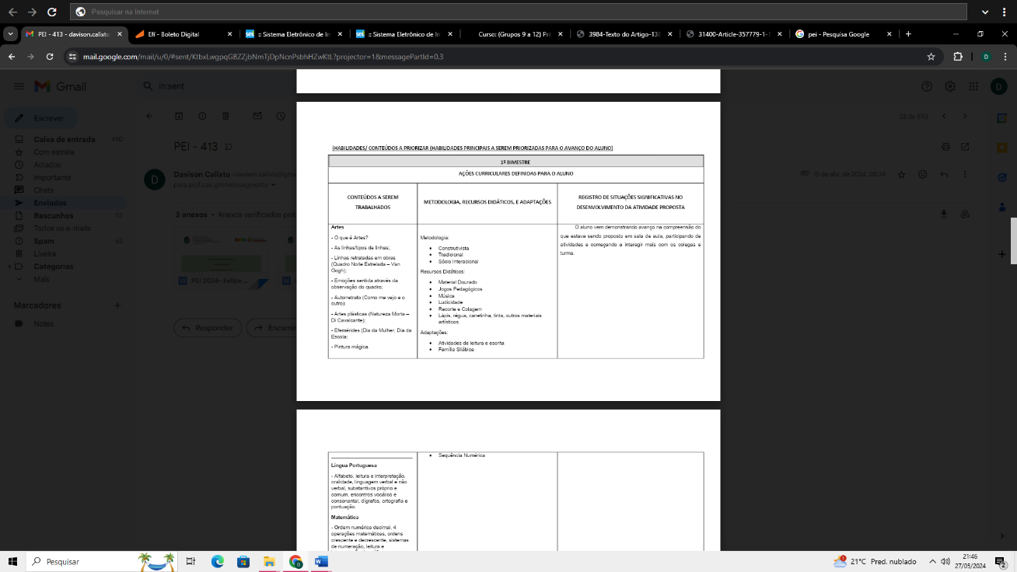**Figura 2** – Imagens do PEI

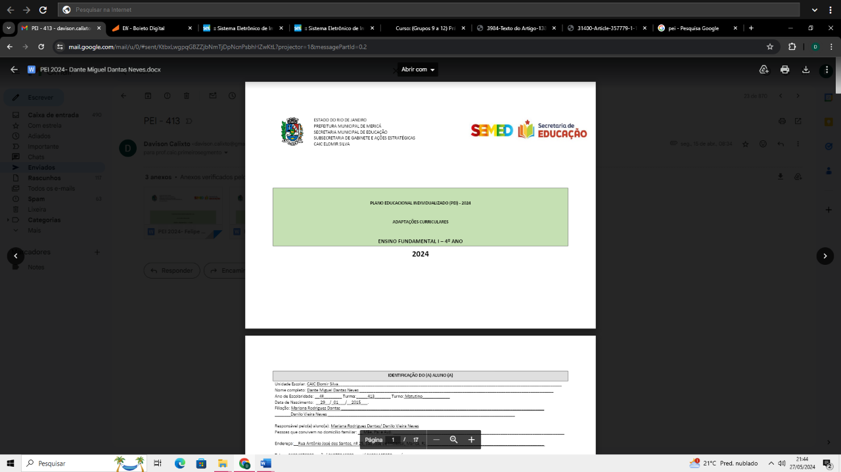

Legenda: Capa do PEI e as ações curriculares.

O impacto percebido após a vista do portfólio pelos responsáveis no primeiro bimestre, foi bastante satisfatória. Pois os seus relatos demostraram que conseguiram vê através das produções, um significativo avanço dos alunos, reconhecendo a inclusão do educando no processo ensino aprendizagem e na construção do seu próprio conhecimento, tendo uma prática interdisciplinar e uma educação transformadora.

**CONSIDERAÇÕES FINAIS**

A utilização do portfólio como ferramenta avaliativa pode ser considerada bastante produtiva como um todo, visto que esse método que cumpriu com seus objetivos principais: viabilizou a autoavaliação, favoreceu o processo reflexivo e a fixação da aprendizagem de forma significativa, além de garantir ao estudante uma nova perspectiva de metodologias pedagógicas.

Desta forma, a avaliação não se ateve apenas aos resultados, mas também ao processo, podendo ser considerada a evolução da aprendizagem do estudante. Assim, podemos concluir que o portfólio corresponde à sua proposta inicial e propicia ao seu autor que descubra novas possibilidades e estratégias de ensino e aprendizagem.

**REFERÊNCIAS**

BRASIL. Constituição da República Federativa do Brasil. Brasília, DF: Senado Federal, 1988. Disponível em: https://www.planalto.gov.br/ccivil_03/constituicao/constituicao.htm. Acesso em: 15 de abril de 2024.

BRASIL. Lei de Diretrizes e Bases da Educação Nacional. Brasília, DF: Senado Federal, 1996. Disponível em: https://www.planalto.gov.br/ccivil_03/leis/l9394.htm. Acesso em: 11 de abril de 2024.

BRASIL. Lei Brasileira de Inclusão da Pessoa com Deficiência (Estatuto da Pessoa com Deficiência). Brasília, DF: Senado Federal, 2015. Disponível em: https://www.planalto.gov.br/ccivil_03/_ato2015-2018/2015/lei/l13146.htm. Acesso em: 15 de abril de 2024

BRITO, Catarina Rosa da Silva de. Estudo de caso do portfólio às competências. Covilhã: Universidade da Beira Interior, 2009. 193 p. Dissertação (Mestrado em Estudos Culturais, Didáticos, Linguísticos e Literários), Departamento de Letras, Universidade da Beira Interior.

CUNHA, Eugênio. Práticas pedagógicas para a inclusão e diversidade. 7. ed. - Rio de Janeiro: Wak Editora, 2018.

FABRIS, M. A. C. – Portfólio na educação infantil: diversidade de práticas. São Paulo: Pimenta Cultural, 2020.

FÁVERO, Eugênia. Alunos com deficiência e seu direito à educação: trata-se de uma educação especial? In: MANTOAN. Maria Teresa (org.). O desafio das diferenças na escola. 4. ed. - Petrópolis, RJ: Vozes, 2011. p. 17-27.

GERHARDT, Tatiana Engel; SILVEIRA, Denise Tolfo. Métodos de pesquisa. Coordenado pela Universidade Aberta do Brasil – UAB/UFRGS e pelo Curso de Graduação Tecnológica – Planejamento e Gestão para o Desenvolvimento Rural da SEAD/UFRGS. – Porto Alegre: Editora da UFRGS, 2009

GOMES, Rayanne Pereira et al. **O portfólio como ferramenta autoreflexiva na formação inicial de professores**. Anais VI CONEDU... Campina Grande: Realize Editora, 2019. Disponível em: <https://editorarealize.com.br/artigo/visualizar/61564>. Acesso em: 22/04/2024

TANNÚS-VALADÃO, G. Planejamento Educacional Individualizado na Educação Especial: propostas oficiais da Itália, França, Estados Unidos e Espanha. 2010. Dissertação (Mestrado em Educação Especial) – Universidade Federal de São Carlos, São Carlos, 2011.

VILLAS BOAS, B. M. F. Portfólio, avaliação e trabalho pedagógico. Campinas, SP: Papirus, 2004.

1. Orientadoras Pedagógicas, Educacionais e Direção escolar.